**Requerimento Nº 1844/2022**

Solicita informações do Prefeito Igor Soares Ebert, junto a Secretaria da Saúde na pessoa da Secretária de saúde Sra. Luiza Nasi Fernandes, se há estudos para se ampliar o atendimento psiquiátrico com a contratação de novos profissionais na Ubs Jd. Rainha Dr. Nicanor, em nosso município – Itapevi - SP.

**REQUEIRO** à Mesa, após ouvido o Douto Plenário, na forma regimental vigente, que seja oficializado ao Excelentíssimo Senhor Igor Soares Ebert, Prefeito Municipal, junto a Secretaria da Saúde na pessoa da Secretária de saúde Sra. Luiza Nasi Fernandes, se há estudos para se ampliar o atendimento psiquiátrico com a contratação de novos profissionais na Ubs Jd. Rainha Dr. Nicanor, em nosso município – Itapevi - SP.

**Justificativa**

Senhor Presidente,

Senhoras Vereadoras,

Senhores Vereadores,

A presente propositura busca estudos para que se aumente o quadro de psiquiatras na Ubs Jd. Rainha Dr. Nicanor, uma vez que o número de médicos com essa especialidade está se demonstrando insuficiente para atender à crescente demanda de pacientes que buscam por este atendimento.

Esta situação vem gerando muita demora no atendimento, fazendo com que, a data prevista para o retorno das consultas não venha a ser comprida, em consequência, a esse fato, tanto pacientes como seus familiares estão se mostrando muito insatisfeitos com o atendimento no referido local, o que acaba sobrecarregando as atendentes desta ubs, com as reiteradas críticas por parte de nossos munícipes.

Assim, a implantação de novos profissionais tem o condão de sanar esse problema.

Sala das Sessões Bem-vindo Moreira Nery, 07 de outubro de 2022.

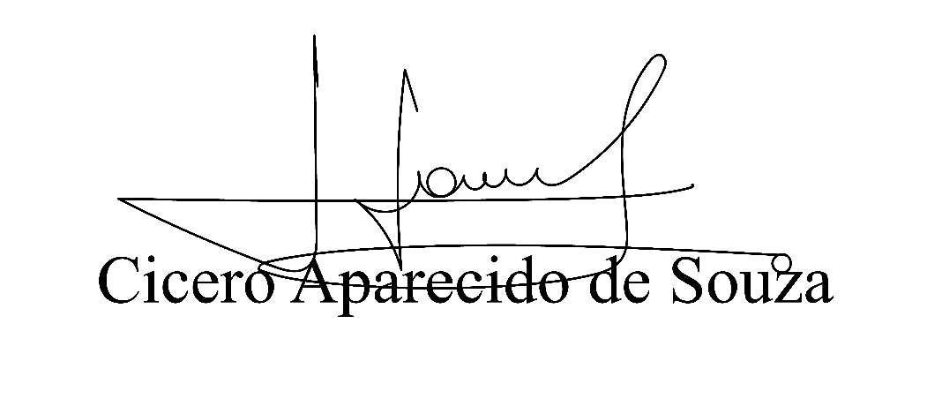

**Vereador Aparecido - **